UNIT 9: WHAT ARE THEY DOING?
A. VOCABULARY
Dictation | Bài chính tả
Exercise | Luyện thể thao
Listen | Nghe
Make | Làm
Mask | Mặt nạ
Paint | Vẽ
Paper | Giấy
Plane | Máy bay
Puppet | Con rối
Text | Văn bản
Video | Đoạn ghi hình
Watch | Đồng hồ đeo tay
Write | Viết
Red | Đỏ
Orange | Cam
Yellow | Vàng
Blue | Xanh dương
Pink | Hồng
Black | Đen
White | Trắng

B. GRAMMAR
I/ Thời hiện tại tiếp diễn
1. Cấu trúc
Khẳng định: S – be (am/is/are) – V-ing
I + am + V-ing
She/ he/ it/ N + is + V-ing
You/ we/ they/ Ns +are + V-ing
Phủ định: S – Be not – V-ing
I + am not + V-ing
She/ he/ it/ N + isn’t + V-ing
You/ we/ they/ Ns +aren’t + V-ing
Nghi vấn: Be – S – V-ing?
Are + you/ they/ Ns +V-ing?
Is + she/ he/ it/ N + V-ing?
2. Cách dùng
- Thì HTTD diễn tả một hành động đang diễn ra và kéo dài một thời gian ở hiện tại (thường có các trạng từ đi kèm: now, right now, at the moment, at present.)
eg: The boys are playing baseball now.
- Thì HTTD cũng thường được dùng theo sau câu đề nghị, mệnh lệnh. (Có dấu chấm than “!”)
eg: Be quiet! The children are studying.
- Đôi khi, thì HTTD được dùng để diễn đạt ý tương lai, khi đó nghĩa của nó tương đương “be going to + V”
eg: I am cooking the meal tonight.
3. Trạng từ
- Now = right now: ngay bây giờ.
- At the/ this moment = at present = at this time: hiện tại, lúc này
- Câu mệnh lệnh có dấu “!”
II/ Câu hỏi đang làm gì tại thời điểm nói
Để hỏi ai đó đang làm gì tại thời điểm nói, ta dùng câu hỏi “What are you doing + (trạng từ)?” và trả lời theo cấu trúc “I am + Ving + (trạng từ)”.
Trường hợp chủ ngữ được thay bằng he/ she/ they/… ta hỏi như sau:
What is he/ she doing + (trạng từ)? => He/ she is + Ving + (trạng từ).
What are they doing + (trạng từ)? => They are + Ving + (trạng từ).
VD:
- What are you doing?
- I’m cooking dinner.
C. TASK
Exercise 1: Điền các động từ sau vào chỗ trống và chia ở dạng thức thích hợp
watch make listen play
do buy paint sing
1. What are you _____________ now?
2. I am___________________ to music.
3. They are ___________________ some pictures at present.
4. My brother is ___________________ some yellow bananas.
5. Are you ___________________ a video now? Yes, I am.
6. She isn’t ___________________ chess with her friends now.
7. Look! Tom is ___________________ a song.
8. Is your teacher ___________________ a kite?
ĐÁP ÁN
1. doing | 2. listening | 3. painting | 4. buying
5. watching | 6. playing | 7. singing | 8. making

Exercise 2: Điền am/ is/ are vào chỗ trống
1. I _____________ watching a puppet show.
2. She _____________ doing exercise.
3. They _____________ painting now.
4. Ann and Lily _____________ skipping rope.
5. _____________ you jumping on the road?
6. _____________ he running at the moment?
7. We _____________ not playing volleyball now.
8. Watch out! The bus _____________ coming.
1. am | 2. is | 3. are | 4. are
5. are | 6. is | 7. are | 8. is

Exercise 3: Chọn đáp án đúng
1. He’s reading a book _____________ the classroom
A. in B. on C. of D. through
2. Are you reading a text or _____________ a dictation?
A. listening B. having C. making D. writing
3. _____________ are the pupils doing in the classroom?
A. When B. What C. Where D. Who
4. At the blue table, they _____________ some boats.
A. make B. makes C. are making D. is making
5. He’s making _____________ kite now.
A. a B. an C. the D. X
6. Painting masks _____________ so exciting.
A. be B. to C. is D. much
7. He’s _____________ at the puppet.
A. having B. giving C. drawing D. looking
8. We are doing exercise in the school _____________.
A. gym B. lab C. room D. yard
ĐÁP ÁN
1. A | 2. D | 3. B | 4. C
5. A | 6. C | 7. D | 8. A

Exercise 4: TRUE or FALSE?
It’s Monday today. We are in the Vietnamese class. Now all the pupils are looking at the board and writing a dictation. But some students are talking about the coming football match. We are listening to the teacher, Mr. Steve. He is writing a poem on the black board. The birds are singing and the sun is shining. Some women are riding their bike to the nearby market. It’s so relaxing here.
1. Today is Sunday. ___________
2. It’s the Vietnamese class . ___________
3. All the pupils are talking. ___________
4. Mr. Steve is writing a poem on the black board. ___________
ĐÁP ÁN
1. F 2. T 3. F 4. T
Exercise 5: Nhìn vào tranh và đặt các câu về các hoạt động bạn nữ đang làm
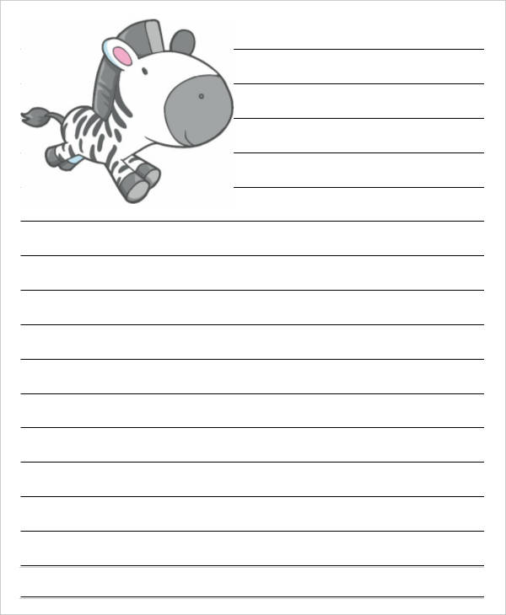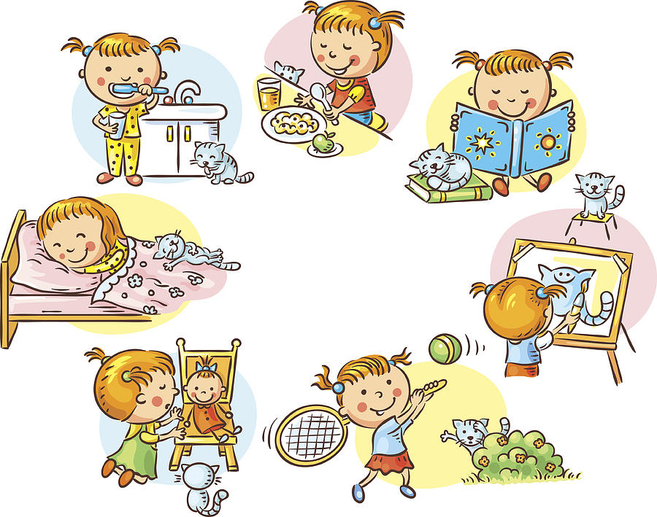
ĐÁP ÁN:
1. She is sleeping.
2. She is brushing her teeth.
3. She is eating.
4. She is reading a comic book.
5. She is drawing.
6. She is playing tennis.
7. She is playing with her doll.

